Test chức năng của nhân viên cửa hàng.

* Đăng nhập tài khoản staff:

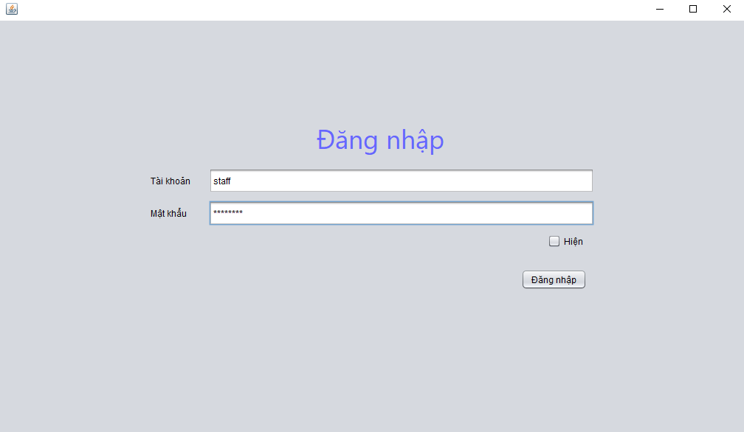

* Giao diện nhân viên cửa hàng:

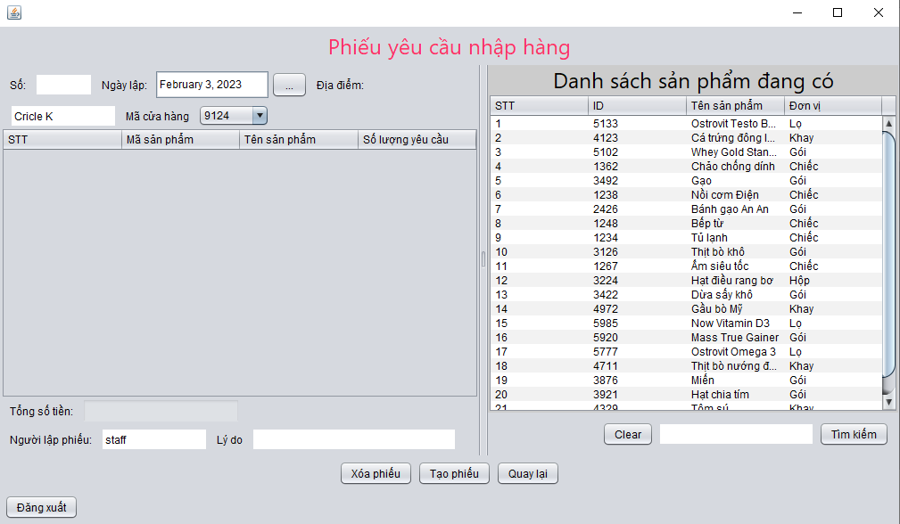

* Điền các thông tin như số phiếu, ngày lập, chọn mã cửa hàng, người lập phiếu, lý do

Giả sử ta có mã phiếu là 1108 ngày 3/2/2023, mã cửa hàng 9124, người lập là staff, lý do: hết sản phẩm

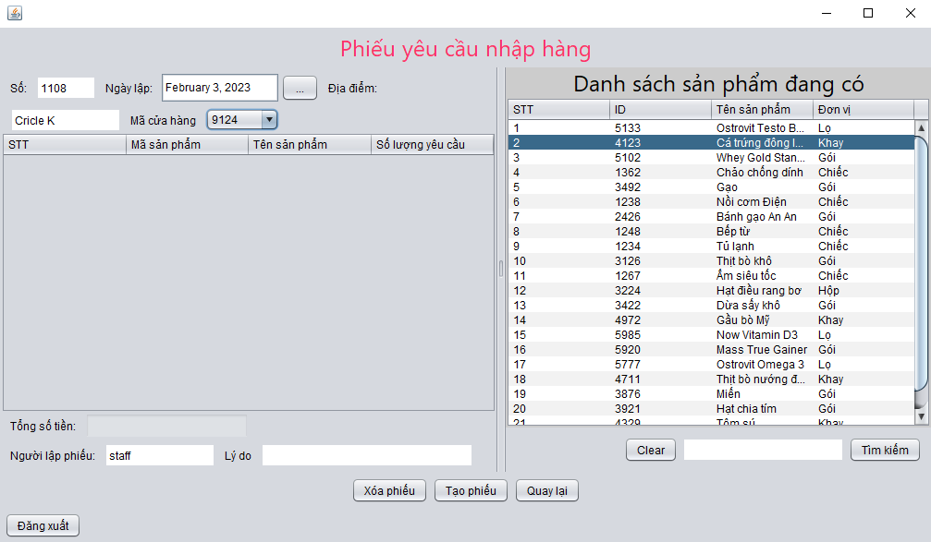

* Trên bảng sản phẩm bên phải (Danh sách sản phẩm đang có), chọn mặt hàng cần yêu cầu bằng cách nhấp đúp chuột vào mặt hàng đó.

Ví dụ: Gạo có ID 3492, số lượng yêu cầu nhập sẽ là 10.

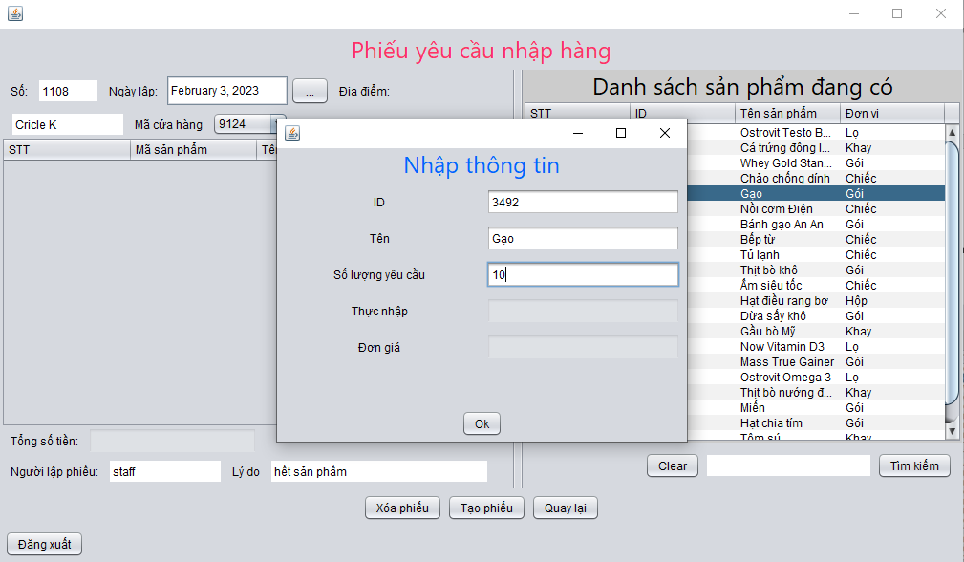

* Nhấn ok để hoàn tất:

Sản phẩm hiện trên danh sách yêu cầu nhập hàng

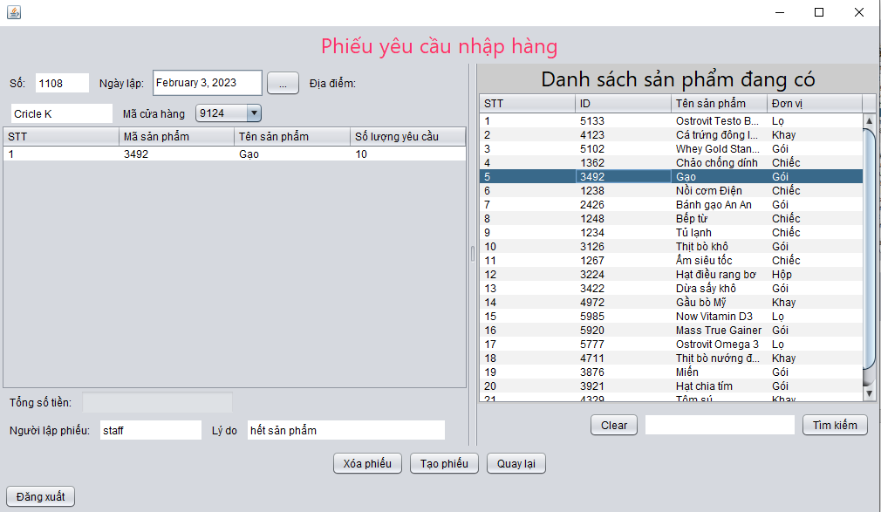

* Để hoàn tất việc tạo phiếu yêu cầu, ta chọn nút Tạo phiếu:

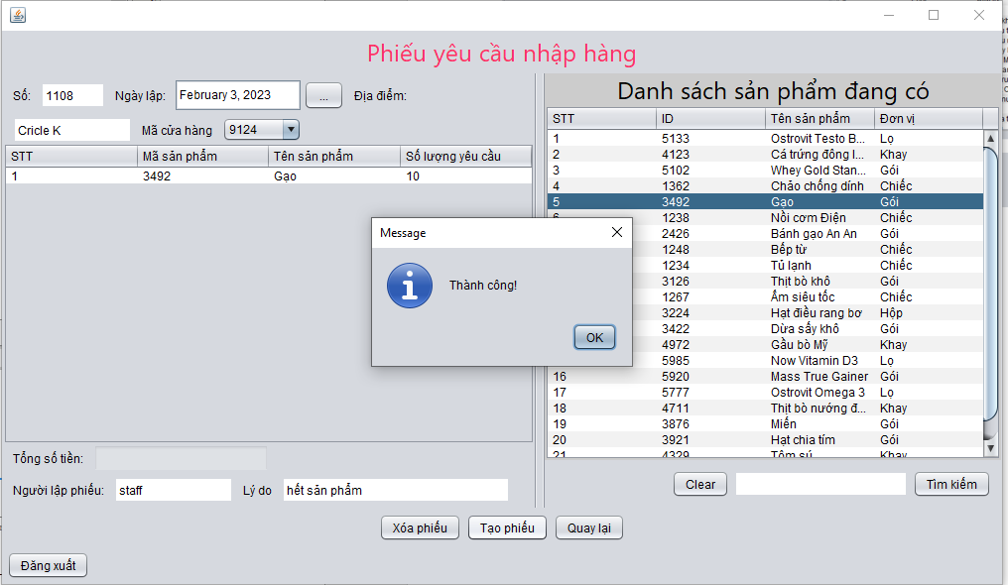

* Ta sẽ thấy phiếu yêu cầu được xuất hiện trong database

